Протокол № 532
Собрания Совета директоров
СОЮЗА «КОМПЛЕКСНОЕ ОБЪЕДИНЕНИЕ ПРОЕКТИРОВЩИКОВ»

г. Краснодар «09» августа 2019г.

Время начала собрания 10ч. 00мин.
Время окончания собрания 12ч. 00мин.

Присутствуют члены Совета директоров Союза «Комплексное Объединение Проектировщиков», 5 из 5:

1) Шишкин Владимир Александрович
2) Кобзев Роман Сергеевич
3) Халтурин Сергей Анатольевич
4) Радостев Игорь Константинович
5) Ладатко Александр Петрович
Кворум для проведения собрания имеется.
Приглашенный: Бунина Юлия Юрьевна, директор Союза «КОП»

Процедурные вопросы:

Формулировка первого вопроса:
Об избрании секретаря собрания и ответственного за подсчет голосов.
Формулировка решения:
Избрать секретарем собрания и ответственным за подсчет голосов Радостева И.К.

Голосовали:
«За» - единогласно
«Против» - нет
«Воздержались» - нет
Постановили: Избрать секретарем собрания и ответственным за подсчет голосов
Радостева И.К.
ПОВЕСТКА ДНЯ:

- О рассмотрении предоставления права осуществлять подготовку проектной документации особо опасных, технических сложных и уникальных объектов капитального строительства, за исключением объектов использования атомной энергии.

По первому вопросу слушали Бунину Ю.Ю., которая сообщила что в связи с поступившими заявлениями от членов Союза «Комплексное Объединение Проектировщиков» о предоставлении права осуществлять подготовку проектной документации особо опасных, технических сложных и уникальных объектов капитального строительства, за исключением объектов использования атомной энергии, необходимо решить вопрос о предоставлении права осуществлять строительство, реконструкцию и капитальный ремонт особо опасных, технических сложных и уникальных объектах капитального строительства, за исключением объектов использования атомной энергии, следующим членам:
Номер п\п | Наименование организации | ИНН | Уровень ВВ | Уровень ОДО
 | ООО "ЭлектроТек" | 2315162249 | 1 | -
Заключение Контрольно-Экспертного комитета по поступившим заявлениям и предоставленным документам положительное. (Протокол № 504 от 08.08.19г.)
Проголосовали: за - единогласно
против - нет
воздержались - нет
Постановили: предоставить право осуществлять подготовку проектной документации особо опасных, технических сложных и уникальных объектов капитального строительства, за исключением объектов использования атомной энергии, следующим членам:
Номер п\п | Наименование организации | ИНН | Уровень ВВ | Уровень ОДО
 | ООО "ЭлектроТек" | 2315162249 | 1 | -

Направить вышеназванным лицам уведомление о принятом решении с приложением копии настоящего решения.

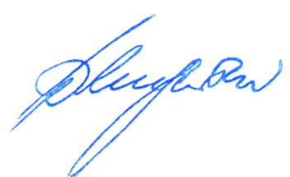

Председатель Совета Директоров Ладатко А.П.



Секретарь Радостев И.К.

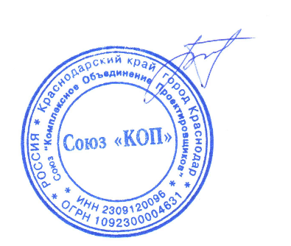
С протоколом ознакомлен,
Директор Союза «КОП» Бунина Ю.Ю.

